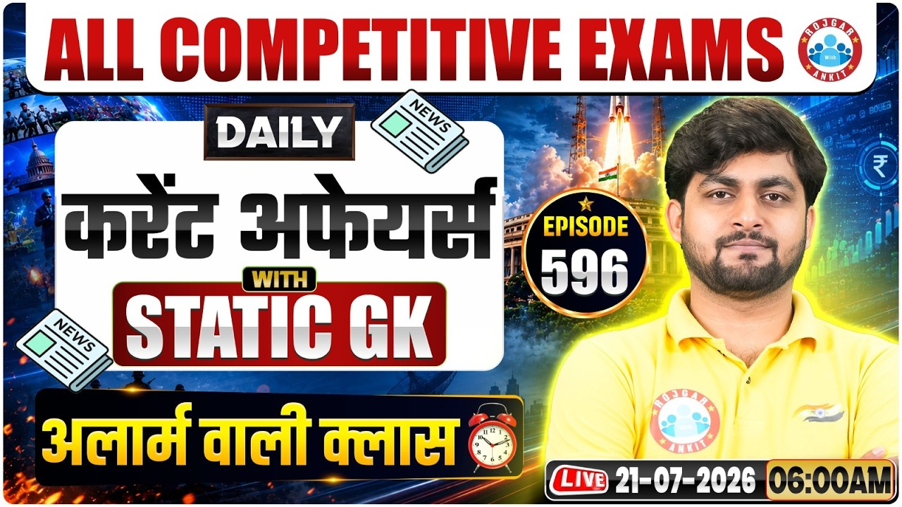

Daily Current Affairs
+
Important Static Facts
21 JULY 2026

Home Work Question
Q. निम्न में से कौन सा नृत्य रूप अरुणाचल प्रदेश का है ? Which of the following dance forms belongs to Arunachal Pradesh?
a. पोपिर Popir
b. भवाई Bhavai
c. सत्रीया Sattriya
d. पूरबी Poorbi

20 JULY 2026 Revision

Q.1: हाल ही में खोजी गई स्प्रेडविंग डैमसेलफ्लाई की नई प्रजाति का नाम क्या है? What is the name of the newly discovered species of Spreadwing Damselfly?

a) पलोटी ब्लूफ्लाई Paloti Bluefly
b) लेस्टेस केरालेन्सिस Lestes keralensis
c) लेस्टेस पलोटी Lestes paloti
d) वेस्टर्न डैमसेलफ्लाई Western Damselfly
Q. 2: हाल ही में दिवंगत महान क्रिकेटर सर गारफील्ड सोबर्स किस देश के थे? The legendary cricketer Sir Garfield Sobers, who recently passed away, belonged to which country/team?

a) ऑस्ट्रेलिया Australia
b) इंग्लैंड England
c) वेस्टइंडीज West Indies
d) दक्षिण अफ्रीका South Africa

Q. 3: हाल ही में भारत के पहले शहरी नाइट सफारी और डे ज़ू के निर्माण को कहाँ मंजूरी मिली है? Where has India's first Urban Night Safari and Day Zoo been approved recently?
a) कुकरैल रिजर्व फॉरेस्ट, उत्तर प्रदेश Kukrail Reserve Forest, Uttar Pradesh
b) कान्हा टाइगर रिजर्व, मध्य प्रदेश Kanha Tiger Reserve, Madhya Pradesh
c) जिम कॉर्बेट नेशनल पार्क, उत्तराखंड Jim Corbett National Park, Uttarakhand
d) रणथंभौर राष्ट्रीय उद्यान, राजस्थान Ranthambore National Park, Rajasthan
Q. 4: हाल ही में कठुआ रेलवे स्टेशन का नाम बदलकर क्या रखा गया है? What is the new name of Kathua Railway Station?

a) शहीद मेजर संदीप उन्नीकृष्णन रेलवे स्टेशन Martyr Major Sandeep Unnikrishnan Railway Station
b) परमवीर अब्दुल हमीद रेलवे स्टेशन Param Vir Abdul Hamid Railway Station
c) कैप्टन विक्रम बत्रा कठुआ रेलवे स्टेशन Captain Vikram Batra Kathua Railway Station
d) शहीद कैप्टन सुनील कुमार चौधरी कठुआ रेलवे स्टेशन Martyr Captain Sunil Kumar Choudhary Kathua Railway Station
Q. 5: हाल ही में बीडब्ल्यूएफ विश्व बैडमिंटन चैंपियनशिप 2026 के आधिकारिक शुभंकर का नाम क्या है? What is the name of the official mascot of the BWF World Badminton Championships 2026?

a) चैंप Champ
b) शटल Shuttle
c) मोरिका Morika
d) पीको Peacko

Q. 6: हाल ही में ‘विश्वास 2026’ योजना किस संगठन द्वारा शुरू की गई है? Which organization has recently launched the ‘VISHWAS 2026' scheme?
a) कर्मचारी राज्य बीमा निगम Employees' State Insurance Corporation (ESIC)
b) कर्मचारी भविष्य निधि संगठन Employees' Provident Fund Organisation (EPFO)
c) भारतीय रिज़र्व बैंक Reserve Bank of India (RBI)
d) नीति आयोग NITI Aayog

Q. 7: हाल ही में नेल्सन मंडेला अंतरराष्ट्रीय दिवस 2026 कब मनाया गया है? When was Nelson Mandela International Day 2026 observed?

a) 15 जुलाई 15 July
b) 18 जुलाई 18 July
c) 17 जुलाई 17 July
d) 19 जुलाई 19 July

Q. 8: हाल ही में जापान ओपन 2026 का महिला एकल खिताब जीतने वाली पहली भारतीय खिलाड़ी कौन बनी हैं? Who became the first Indian player to win the Women's Singles title at the Japan Open 2026?

a) पी. वी. सिंधु P. V. Sindhu
b) अकाने यामागुची Akane Yamaguchi
c) साइना नेहवाल Saina Nehwal
d) अश्मिता चालिहा Ashmita Chaliha
Q. 9: हाल ही में नीति आयोग द्वारा जारी पहले निवेश अनुकूलता सूचकांक 2026 में प्रमुख राज्यों की श्रेणी में प्रथम स्थान किसने प्राप्त किया है? Which state has secured the first position among major states in the first Investment Friendliness Index 2026 released by NITI Aayog?
a) महाराष्ट्र Maharashtra
b) तमिलनाडु Tamil Nadu
c) उत्तर प्रदेश Uttar Pradesh
d) गुजरात Gujarat
Q. 10: हाल ही में भारत के पहले निजी क्षेत्र द्वारा विकसित कक्षीय रॉकेट ‘विक्रम-1’ के प्रथम मिशन का नाम क्या है? What is the name of the first mission of India's first privately developed orbital rocket 'Vikram-1'?

a) मिशन शक्ति Mission Shakti
b) मिशन आगमन Mission Aagaman
c) मिशन गगन Mission Gagan
d) मिशन विक्रम Mission Vikram

Q. 11: हाल ही में घोषित 72वें राष्ट्रीय फिल्म पुरस्कारों के संबंध में सही कथन चुनिए। Choose the correct statement regarding the recently announced 72nd National Film Awards.

a) 'आर्टिकल 370' को सर्वश्रेष्ठ फीचर फिल्म का पुरस्कार मिला। Article 370 won the Best Feature Film award.
b) 'कल्कि 2898 एडी' को सर्वश्रेष्ठ फीचर फिल्म का पुरस्कार मिला। Kalki 2898 AD won the Best Feature Film award.
c) 'श्रीकांत' को सर्वश्रेष्ठ लोकप्रिय फिल्म का पुरस्कार मिला। Srikanth won the Best Popular Film award.
d) रणदीप हुड्डा को सर्वश्रेष्ठ अभिनेता का पुरस्कार मिला। Randeep Hooda won the Best Actor award.
Q. 12: 19 जुलाई से राष्ट्रपति द्रौपदी मुर्मु ने किन तीन यूरोपीय देशों की राजकीय यात्रा प्रारंभ की है? on 19 july President Droupadi Murmu has begun a state visit to which three European countries?

a) फ्रांस, जर्मनी और इटली France, Germany and Italy
b) बुल्गारिया, सर्बिया और स्लोवाकिया Bulgaria, Serbia and Slovakia
c) पोलैंड, हंगरी और चेक गणराज्य Poland, Hungary and Czech Republic
d) मोल्दोवा, उत्तर मैसेडोनिया और रोमानिया Moldova, North Macedonia and Romania
Q. 13: हाल ही में राष्ट्रीय अल्पसंख्यक आयोग (NCM) का अध्यक्ष किसे नियुक्त किया गया है? Who has recently been appointed as the Chairman of the National Commission for Minorities (NCM)?

a) हरजीत सिंह ग्रेवाल Harjit Singh Grewal
b) इकबाल सिंह लालपुरा Iqbal Singh Lalpura
c) ग्लेन ई. सूज़ा टिकलो Glen E. Souza Ticklo
d) मुनव्वरी बेगम Munawwari Begum

Q. 14: जुलाई 2026 में आईआईटी मद्रास के 63वें दीक्षांत समारोह में मुख्य अतिथि के रूप में किसने भाग लिया? Who attended the 63rd Convocation Ceremony of IIT Madras as the Chief Guest in July, 2026?

a) सामिया सुलुहू हसन Samia Suluhu Hassan
b) फिलिप म्पांगो Philip Mpango
c) विलियम रूटो William Ruto
d) डॉ. हुसैन अली म्विनी Dr. Hussein Ali Mwinyi

Q. 15: हाल ही में भारत के पहले भू-तापीय कुओं का सफल कमीशनिंग कहाँ किया गया है? Where has India's first geothermal wells been successfully commissioned recently?

a) स्पीति घाटी, हिमाचल प्रदेश Spiti Valley, Himachal Pradesh
b) कच्छ, गुजरात Kutch, Gujarat
c) पुगा घाटी, लद्दाख Puga Valley, Ladakh
d) दार्जिलिंग, पश्चिम बंगाल Darjeeling, West Bengal

21 JULY

Q.1: हाल ही में बिहार की पहली नदी जोड़ो परियोजना का शुभारंभ किस परियोजना के रूप में किया गया है? Which project has recently been launched as Bihar's first River Linking Project?

a) कोसी–गंडक लिंक परियोजना Kosi–Gandak Link Project
b) गंगा–सोन लिंक परियोजना Ganga–Son Link Project
c) बेलवा–मीनापुर लिंक चैनल Belwa–Minapur Link Channel
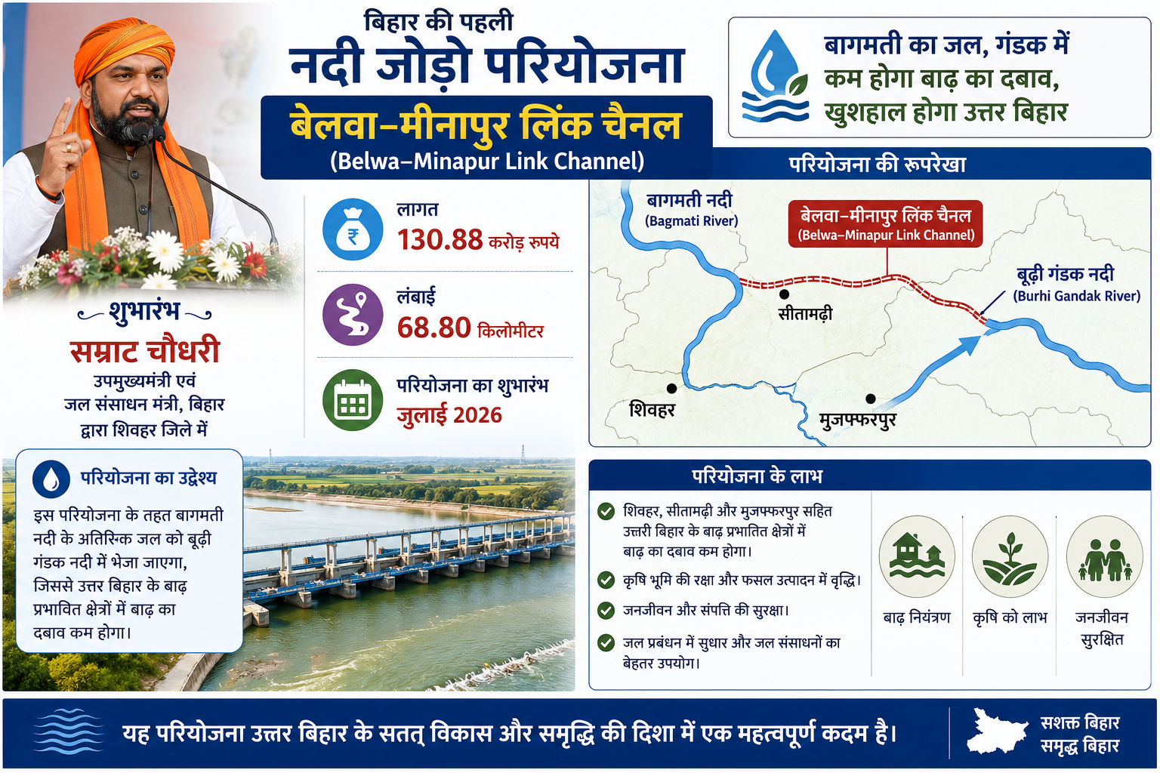
d) बागमती–कमला लिंक परियोजना Bagmati–Kamla Link Project
Answer: c) बेलवा–मीनापुर लिंक चैनल Belwa–Minapur Link Channel
बिहार के मुख्यमंत्री सम्राट चौधरी ने शिवहर जिले में राज्य की पहली नदी जोड़ो परियोजना (River Linking Project)—बेलवा-मीनापुर लिंक चैनल (Belwa–Minapur Link Channel)—का शुभारंभ किया।
130.88 करोड़ रुपये की लागत से बनने वाली 68.80 किलोमीटर लंबी इस परियोजना के तहत बागमती नदी (Bagmati River) के अतिरिक्त जल को बूढ़ी गंडक नदी (Burhi Gandak River) में भेजा जाएगा, जिससे शिवहर, सीतामढ़ी और मुजफ्फरपुर सहित उत्तरी बिहार के बाढ़ प्रभावित (Flood-prone) क्षेत्रों में बाढ़ का दबाव कम होगा।
Q. 2: हाल ही में भारत के पहले कृत्रिम बुद्धिमत्ता (AI) एकीकृत वर्टिकल विश्वविद्यालय परिसर का उद्घाटन कहाँ किया गया है? Where has India's first AI-integrated vertical university campus been inaugurated recently?

a) बेंगलुरु Bengaluru
b) चेन्नई Chennai
c) हैदराबाद Hyderabad
d) पुणे Pune

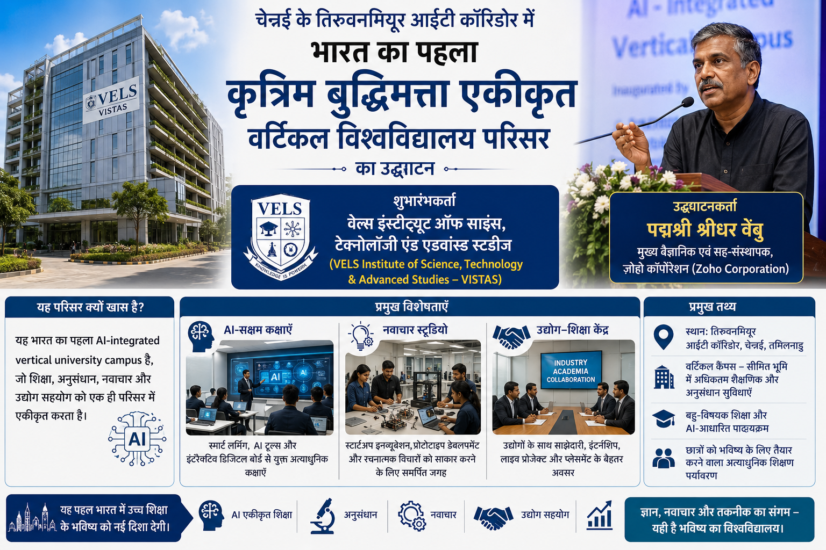
Answer: b) चेन्नई Chennai

चेन्नई के तिरुवनमियूर आईटी कॉरिडोर (IT Corridor) में भारत के पहले कृत्रिम बुद्धिमत्ता एकीकृत वर्टिकल विश्वविद्यालय परिसर (AI-integrated vertical university campus) का उद्घाटन किया गया।

इस परिसर का शुभारंभ वेल्स इंस्टीट्यूट ऑफ साइंस, टेक्नोलॉजी एंड एडवांस्ड स्टडीज (VELS Institute of Science, Technology & Advanced Studies–VISTAS) द्वारा किया गया। इसका उद्घाटन पद्मश्री श्रीधर वेंबु, मुख्य वैज्ञानिक एवं ज़ोहो कॉर्पोरेशन (Zoho Corporation) के सह-संस्थापक (Co-Founder) ने किया। यह परिसर एआई-सक्षम (AI-enabled) कक्षाओं (Classrooms), नवाचार स्टूडियो (Innovation Studios) तथा उद्योग–शिक्षा (Industry-Academia) केंद्रों से सुसज्जित (Equipped) है।

Q. 3: हाल ही में समान नागरिक संहिता (UCC) विधेयक के प्रारूप को किस राज्य मंत्रिमंडल ने मंजूरी दी है? Which state cabinet has recently approved the draft of the Uniform Civil Code (UCC) Bill?
a) उत्तराखंड Uttarakhand
b) गुजरात Gujarat
c) मध्य प्रदेश Madhya Pradesh
d) उत्तर प्रदेश Uttar Pradesh

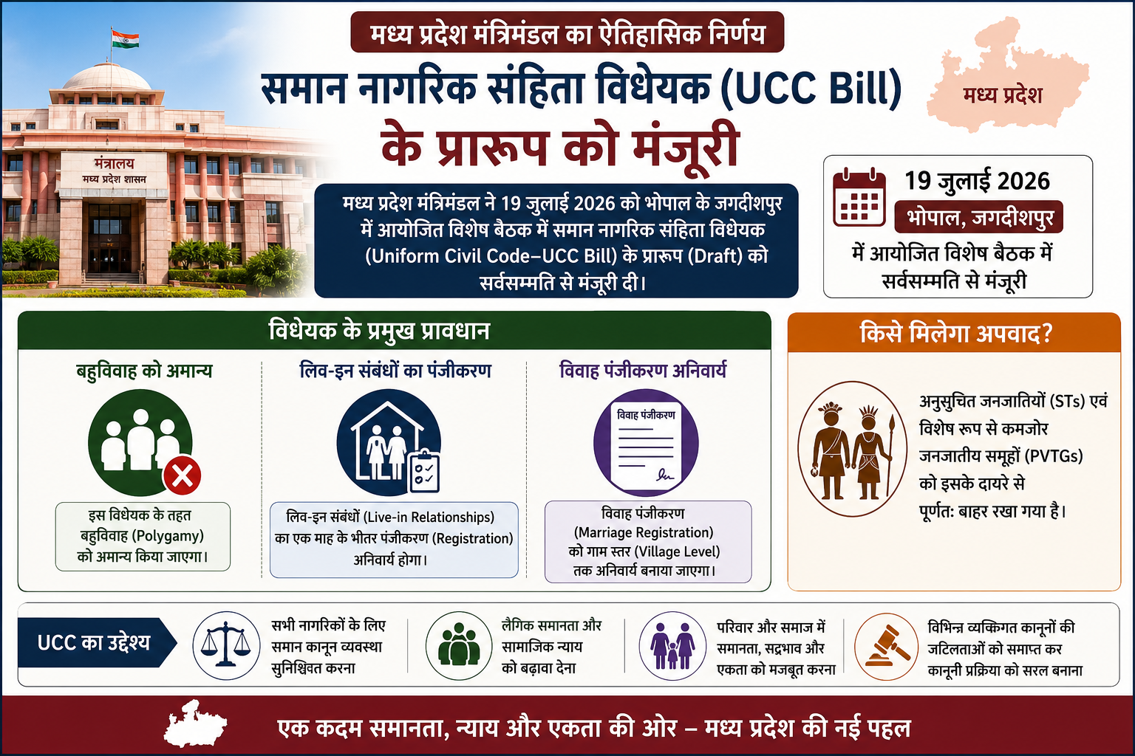
Answer: c) मध्य प्रदेश Madhya Pradesh

मध्य प्रदेश मंत्रिमंडल ने 19 जुलाई 2026 को भोपाल के जगदीशपुर में आयोजित विशेष बैठक (Special Meeting) में समान नागरिक संहिता विधेयक (Uniform Civil Code–UCC Bill) के प्रारूप (Draft) को सर्वसम्मति से मंजूरी दी।
इस विधेयक के तहत बहुविवाह (Polygamy) को अमान्य किया जाएगा, लिव-इन संबंधों (Live-in Relationships) का एक माह के भीतर पंजीकरण (Registration) अनिवार्य होगा तथा विवाह पंजीकरण (Marriage Registration) को ग्राम स्तर (Village Level) तक अनिवार्य बनाया जाएगा।
हालांकि, अनुसूचित जनजातियों (Scheduled Tribes–STs) एवं विशेष रूप से कमजोर जनजातीय समूहों (Particularly Vulnerable Tribal Groups–PVTGs) को इसके दायरे से पूर्णतः बाहर रखा गया है।

Q. 4: हाल ही में ज्ञान भारतम मिशन के अंतर्गत 12 लाख पांडुलिपियों का सत्यापन कर देश में प्रथम स्थान किस राज्य ने प्राप्त किया है? Which state has recently secured the first position in India by verifying 1.2 million manuscripts under the Gyan Bharatam Mission?

a) उत्तर प्रदेश Uttar Pradesh
b) राजस्थान Rajasthan
c) मध्य प्रदेश Madhya Pradesh
d) महाराष्ट्र Maharashtra

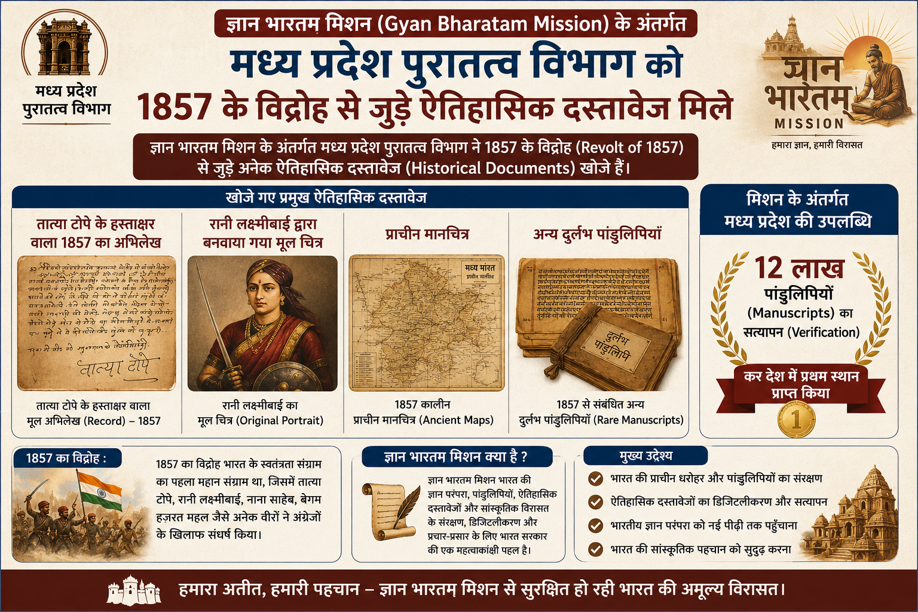
Answer: c) मध्य प्रदेश Madhya Pradesh

ज्ञान भारतम मिशन (Gyan Bharatam Mission) के अंतर्गत मध्य प्रदेश पुरातत्व विभाग (Madhya Pradesh Archaeology Department) ने 1857 के विद्रोह (Revolt of 1857) से जुड़े अनेक ऐतिहासिक दस्तावेज (Historical Documents) खोजे हैं।

इनमें तात्या टोपे के हस्ताक्षर (Signature) वाला 1857 का अभिलेख (Record), रानी लक्ष्मीबाई द्वारा बनवाया गया उनका मूल चित्र (Original Portrait), प्राचीन मानचित्र (Ancient Maps) तथा अन्य दुर्लभ पांडुलिपियाँ (Rare Manuscripts) शामिल हैं। इस मिशन के अंतर्गत मध्य प्रदेश ने 12 लाख पांडुलिपियों (Manuscripts) का सत्यापन (Verification) कर देश में प्रथम स्थान प्राप्त किया।

Q. 5: हाल ही में प्रदूषणकारी वाणिज्यिक वाहनों को बीएस-VI अथवा इलेक्ट्रिक वाहनों से बदलने हेतु कौन-सी योजना के परिचालन दिशा-निर्देशों को मंजूरी दी गई है? Which scheme's operational guidelines have recently been approved to replace polluting commercial vehicles with BS-VI or electric vehicles?
a) हरित परिवहन योजना Green Transport Scheme
b) स्वच्छ वाहन योजना Clean Vehicle Scheme
c) राष्ट्रीय ई-गतिशीलता योजना National E-Mobility Scheme
d) परिवर्तन योजना PARIVARTAN Scheme
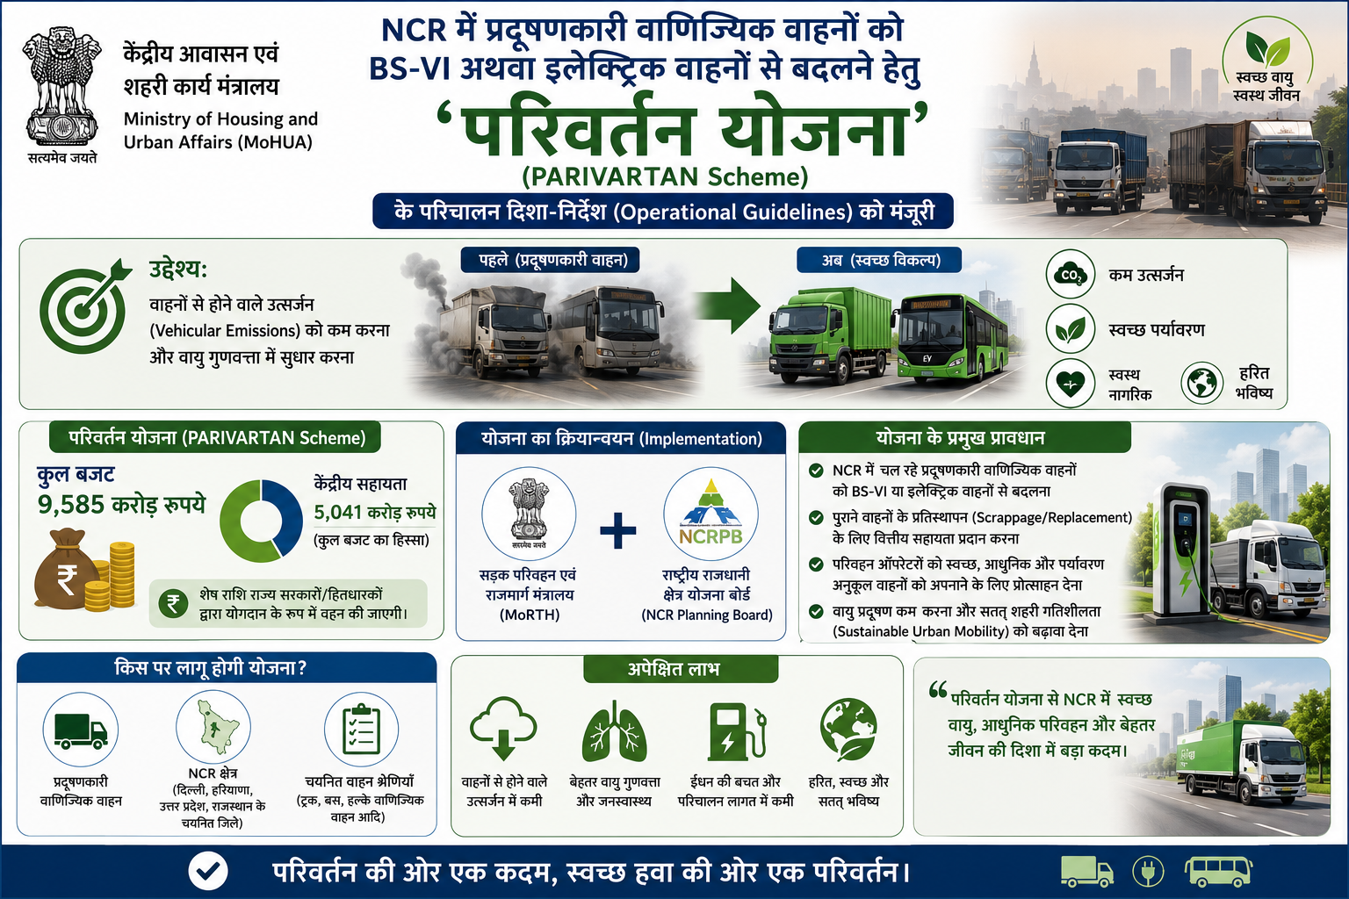
Answer: d) परिवर्तन योजना PARIVARTAN Scheme

केंद्रीय आवासन एवं शहरी कार्य मंत्रालय (Ministry of Housing and Urban Affairs–MoHUA) ने राष्ट्रीय राजधानी क्षेत्र (National Capital Region–NCR) में प्रदूषणकारी वाणिज्यिक वाहनों (Polluting Commercial Vehicles) को बीएस-VI (BS-VI) अथवा इलेक्ट्रिक वाहनों से बदलने हेतु 'परिवर्तन योजना' (PARIVARTAN Scheme) के परिचालन दिशा-निर्देश (Operational Guidelines) को मंजूरी दी है।

इस योजना का क्रियान्वयन (Implementation) सड़क परिवहन एवं राजमार्ग मंत्रालय (MoRTH) तथा राष्ट्रीय राजधानी क्षेत्र योजना बोर्ड (National Capital Region Planning Board–NCRPB) द्वारा किया जाएगा। योजना का कुल बजट 9,585 करोड़ रुपये है, जिसमें 5,041 करोड़ रुपये केंद्रीय सहायता (Central Support) के रूप में प्रदान किए जाएंगे। इसका उद्देश्य वाहनों से होने वाले उत्सर्जन (Vehicular Emissions) को कम करना है।

Q. 6: हाल ही में असम में बाढ़ के दौरान राहत एवं बचाव कार्यों के लिए कौन-सा अभियान शुरू किया गया है? Which operation has recently been launched for flood relief and rescue operations in Assam?

a) ऑपरेशन जल राहत Operation Jal Rahat
b) ऑपरेशन सद्भावना Operation Sadbhavana
c) ऑपरेशन सहायता Operation Sahayata
d) ऑपरेशन जीवन रक्षा Operation Jeevan Raksha

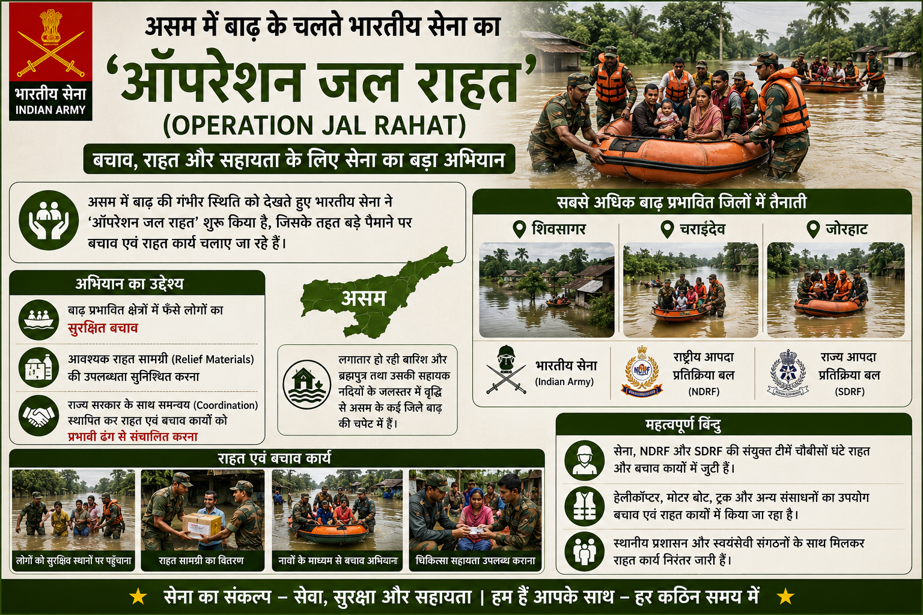
Answer: a) ऑपरेशन जल राहत Operation Jal Rahat

असम में बाढ़ के चलते भारतीय सेना (Indian Army) ने बड़े पैमाने पर बचाव (Rescue) एवं राहत (Relief) कार्यों के लिए ‘ऑपरेशन जल राहत’ (Operation Jal Rahat) शुरू किया है।
इस अभियान के अंतर्गत भारतीय सेना, राष्ट्रीय आपदा प्रतिक्रिया बल (National Disaster Response Force–NDRF) तथा राज्य आपदा प्रतिक्रिया बल (State Disaster Response Force–SDRF) को सबसे अधिक बाढ़ प्रभावित (Flood-affected) जिलों—शिवसागर, चराइदेव और जोरहाट —में तैनात किया गया है।
इस अभियान का उद्देश्य बाढ़ प्रभावित क्षेत्रों में फँसे लोगों का सुरक्षित बचाव, आवश्यक राहत सामग्री (Relief Materials) उपलब्ध कराना तथा राज्य सरकार के साथ समन्वय (Coordination) स्थापित कर राहत एवं बचाव कार्यों को प्रभावी (Effective) ढंग से संचालित करना है।

Q. 7: हाल ही में 58वें अंतरराष्ट्रीय रसायन ओलंपियाड (IChO 2026) के संबंध में सही कथन चुनिए। Choose the correct statement regarding the 58th International Chemistry Olympiad (IChO 2026).

a) भारत ने 2 स्वर्ण और 2 रजत पदक जीते। India won 2 Gold and 2 Silver medals.
b) प्रतियोगिता का आयोजन बीजिंग, चीन में हुआ। The competition was held in Beijing, China.
c) भारत ने चार स्वर्ण पदक जीतकर संयुक्त रूप से वैश्विक प्रथम स्थान प्राप्त किया। India won 4 Gold medals, and India jointly secured the first position globally.
d) प्रतियोगिता में केवल 50 देशों ने भाग लिया। Only 50 countries participated in the competition.

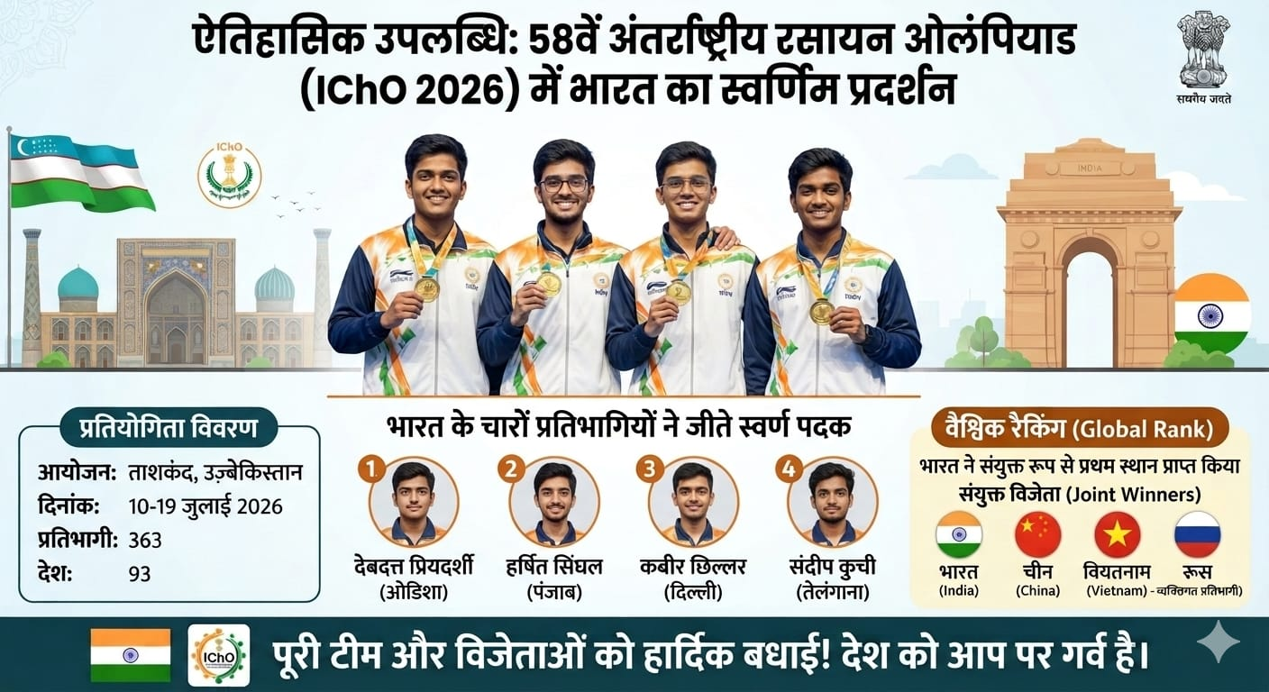
Answer: c) भारत ने चार स्वर्ण पदक जीतकर संयुक्त रूप से वैश्विक प्रथम स्थान प्राप्त किया। India won 4 Gold medals, and India jointly secured the first position globally.

58वें अंतरराष्ट्रीय रसायन ओलंपियाड (International Chemistry Olympiad-IChO) का आयोजन 10 से 19 जुलाई 2026 तक ताशकंद (उज़्बेकिस्तान) में किया गया। इस प्रतियोगिता में 93 देशों के 363 प्रतिभागियों (Participants) ने भाग लिया।
भारत के सभी चारों प्रतिभागियों—देबदत्त प्रियदर्शी (ओडिशा), हर्षित सिंघल (पंजाब), कबीर छिल्लर (दिल्ली) तथा संदीप कुची (तेलंगाना)—के माध्यम से स्वर्ण पदक (Gold Medal) जीते।
इस उपलब्धि के साथ भारत ने चीन (China), वियतनाम (Vietnam) तथा व्यक्तिगत प्रतिभागी (Individual Participant) रूस (Russia) के साथ संयुक्त रूप से वैश्विक (Global) प्रथम स्थान प्राप्त किया।\

Q. 8: हाल ही में 37वें अंतरराष्ट्रीय जीवविज्ञान ओलंपियाड (IBO 2026) के संबंध में सही कथन चुनिए। Choose the correct statement regarding the 37th International Biology Olympiad (IBO 2026).

a) भारत ने 2 स्वर्ण और 2 रजत पदक जीते। India won 2 Gold and 2 Silver medals.
b) प्रतियोगिता का आयोजन टोक्यो, जापान में हुआ। The competition was held in Tokyo, Japan.
c) भारत ने 1 स्वर्ण और 3 रजत सहित कुल 4 पदक जीते। India won a total of 4 medals, including 1 Gold and 3 Silver medals.
d) भारत के सभी प्रतिभागियों ने स्वर्ण पदक जीते। All Indian participants won Gold medals.
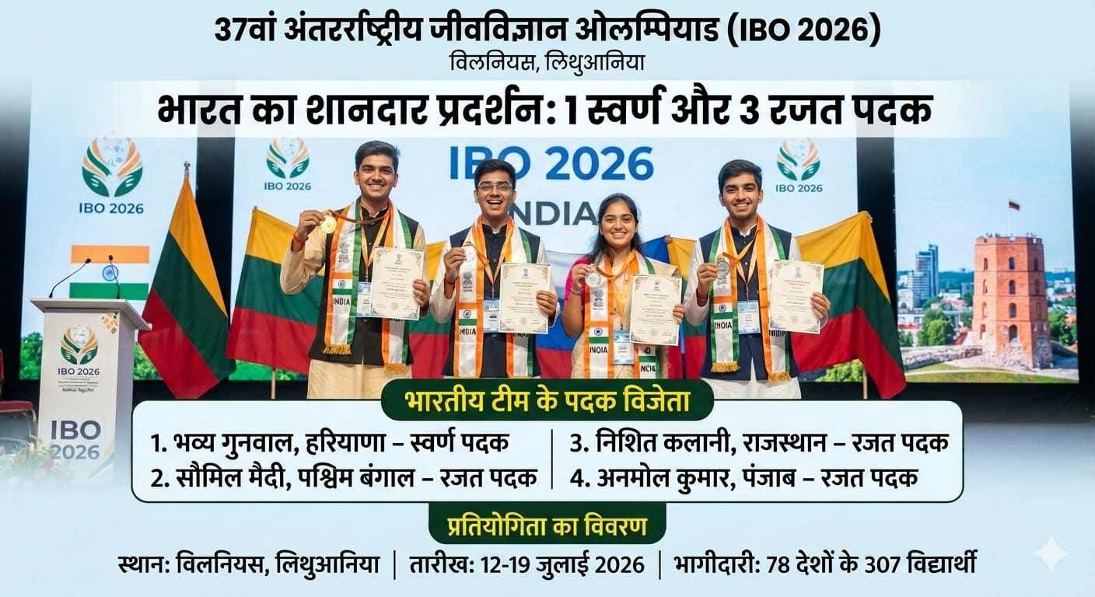
Answer: c) भारत ने 1 स्वर्ण और 3 रजत सहित कुल 4 पदक जीते। India won a total of 4 medals, including 1 Gold and 3 Silver medals.

भारत ने लिथुआनिया (Lithuania) की राजधानी विलनियस (Vilnius) में आयोजित 37वें अंतरराष्ट्रीय जीवविज्ञान ओलंपियाड (37th International Biology Olympiad – IBO 2026) में एक स्वर्ण (Gold) और तीन रजत (Silver) सहित कुल चार पदक जीतकर उत्कृष्ट प्रदर्शन किया।

भारतीय टीम के पदक विजेता:
भाव्या गुनवाल, हरियाणा – स्वर्ण पदक
सौमिल मैती, पश्चिम बंगाल – रजत पदक
निशित कलानी, राजस्थान – रजत पदक
अनमोल कुमार, पंजाब – रजत पदक
12 से 19 जुलाई 2026 तक आयोजित इस प्रतियोगिता में 78 देशों के 307 विद्यार्थियों ने भाग लिया।

Q. 9: हाल ही में विश्व का सबसे बड़ा दही उत्पादन संयंत्र कहाँ स्थापित किया जा रहा है? Where is the world's largest curd production plant being established recently?
a) महाराष्ट्र Maharashtra
b) पश्चिम बंगाल West Bengal
c) गुजरात Gujarat
d) उत्तर प्रदेश Uttar Pradesh
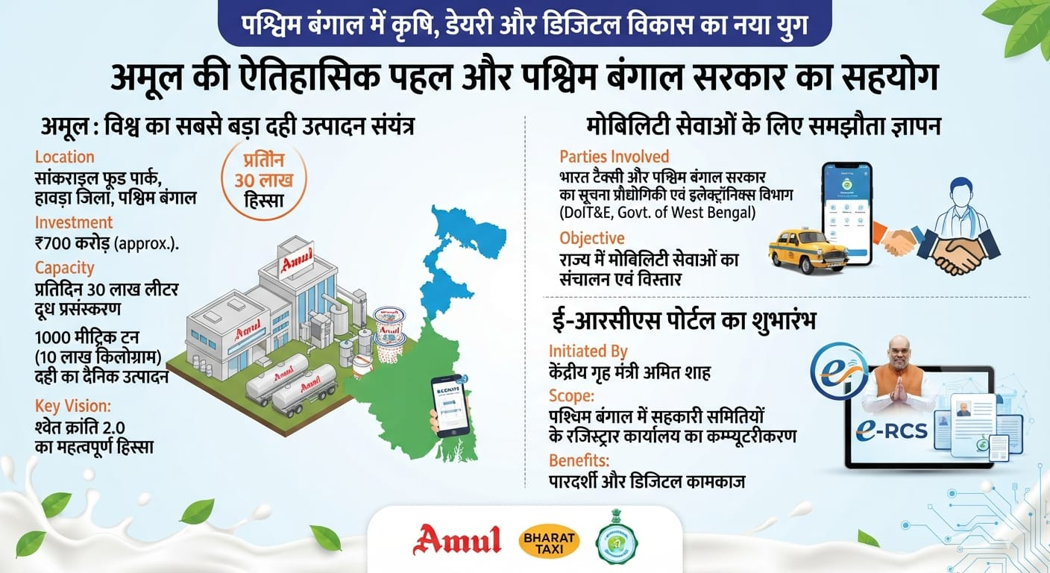
Answer: b) पश्चिम बंगाल West Bengal
अमूल (Amul) पश्चिम बंगाल के हावड़ा जिले के सांकराइल स्थित फूड पार्क (Food Park) में विश्व का सबसे बड़ा दही उत्पादन संयंत्र (World’s Largest Curd Production Plant) स्थापित कर रहा है।
लगभग ₹700 करोड़ के निवेश से विकसित होने वाला यह संयंत्र प्रतिदिन 30 लाख लीटर दूध का प्रसंस्करण करेगा तथा 1,000 मीट्रिक टन (10 लाख किलोग्राम) दही का दैनिक उत्पादन करेगा। यह एकीकृत डेयरी परिसर (Integrated Dairy Complex) अमूल की "श्वेत क्रांति 2.0 (White Revolution 2.0)" का महत्वपूर्ण हिस्सा है।
इस अवसर पर भारत टैक्सी (Bharat Taxi) और पश्चिम बंगाल सरकार के सूचना प्रौद्योगिकी एवं इलेक्ट्रॉनिक्स विभाग (Department of Information Technology and Electronics – DoIT&E) के बीच राज्य में मोबिलिटी सेवाओं (Mobility Services) के संचालन एवं विस्तार के लिए समझौता ज्ञापन (MoU) का आदान-प्रदान भी किया गया।
इसके साथ ही केंद्रीय गृह मंत्री अमित शाह ने पश्चिम बंगाल में सहकारी समितियों के रजिस्ट्रार कार्यालय (Registrar of Cooperative Societies) के कम्प्यूटरीकरण (Computerisation) के तहत विकसित ई-आरसीएस पोर्टल (e-RCS Portal) का भी शुभारंभ किया।

Q. 10: हाल ही में भारत के पहले इमर्सिव भाषा संग्रहालय ‘शब्दलोक’ का उद्घाटन कहाँ किया गया है? Where has India's first immersive language museum 'Shabdalok' been inaugurated recently?

a) नई दिल्ली New Delhi
b) कोलकाता Kolkata
c) वाराणसी Varanasi
d) जयपुर Jaipur

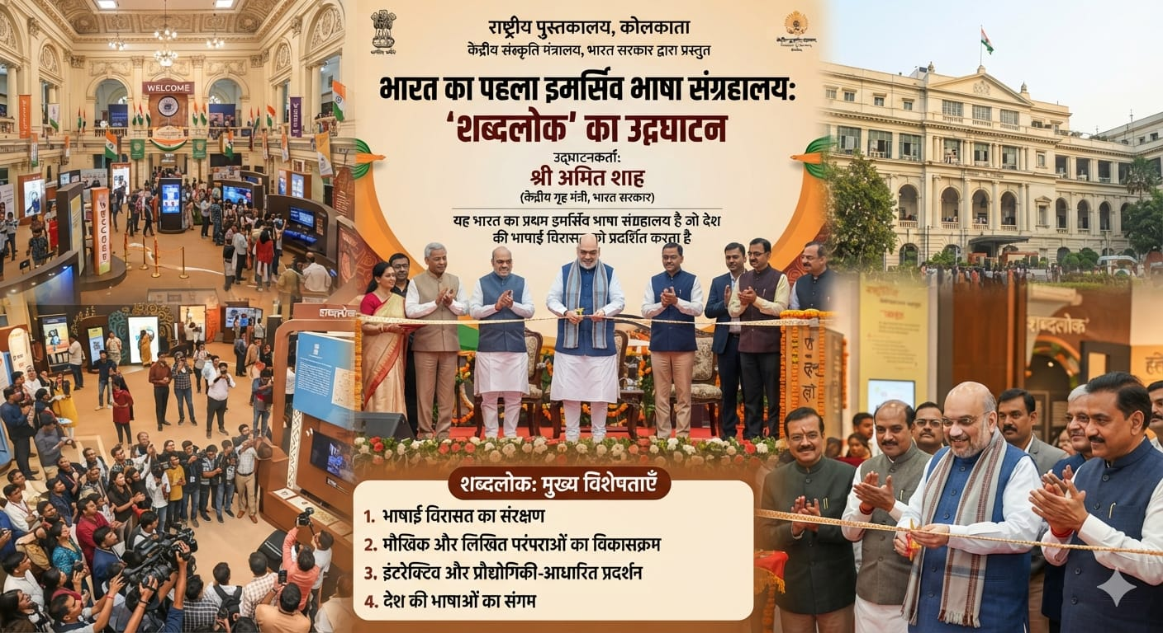
Answer: b) कोलकाता Kolkata

केंद्रीय गृह मंत्री अमित शाह ने कोलकाता स्थित राष्ट्रीय पुस्तकालय (National Library) में भारत के पहले इमर्सिव भाषा संग्रहालय (Immersive Language Museum) ‘शब्दलोक (Shabdalok)’ का उद्घाटन किया।

इस का विकास राष्ट्रीय पुस्तकालय (National Library) द्वारा केंद्रीय संस्कृति मंत्रालय (Union Ministry of Culture) के अंतर्गत किया गया है।

यह भारत का पहला इमर्सिव भाषा संग्रहालय है, जो देश की भाषाई विरासत (Linguistic Heritage) को प्रदर्शित करता है तथा मौखिक (Oral) और लिखित परंपराओं (Written Traditions) के विकासक्रम को इंटरैक्टिव (Interactive) और प्रौद्योगिकी-आधारित प्रदर्शनों (Technology-driven Exhibits) के माध्यम से प्रस्तुत करता है।

Q. 11: हाल ही में लॉर्ड्स क्रिकेट ग्राउंड में वनडे शतक लगाने वाले पहले भारतीय पुरुष क्रिकेटर कौन बने हैं? Who has recently become the first Indian male cricketer to score an ODI century at Lord's Cricket Ground?

a) विराट कोहली Virat Kohli
b) रोहित शर्मा Rohit Sharma
c) a और b both a and b
d) शुभमन गिल Shubman Gill
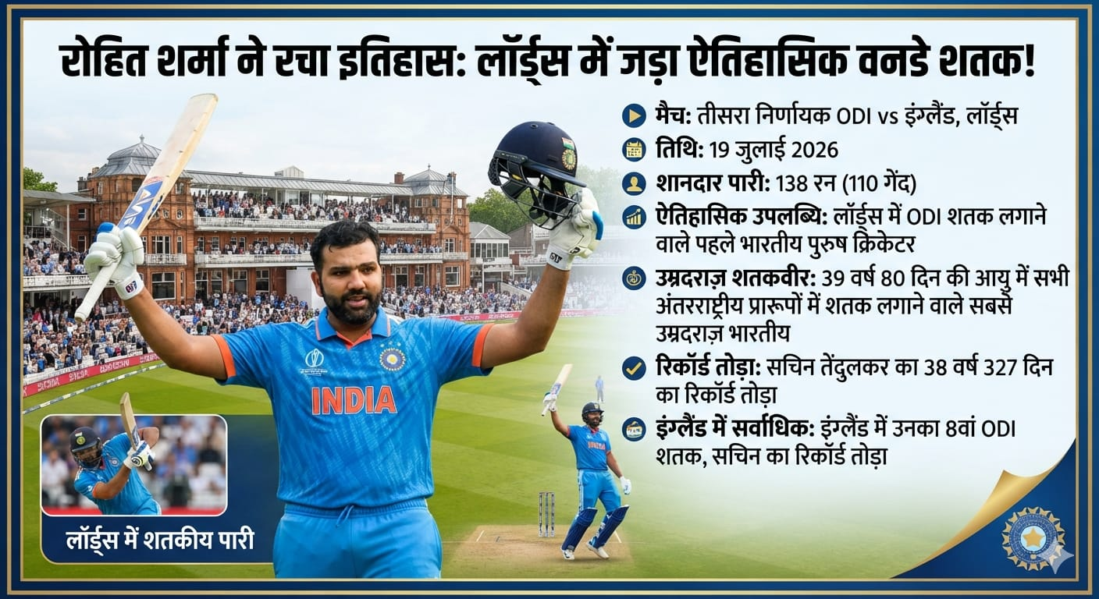
Answer: b) रोहित शर्मा Rohit Sharma

रोहित शर्मा 19 जुलाई 2026 को लॉर्ड्स क्रिकेट ग्राउंड (Lord’s Cricket Ground) में इंग्लैंड (England) के विरुद्ध तीसरे और निर्णायक एकदिवसीय मैच (ODI) में 138 रन (110 गेंद) की शानदार पारी खेलकर लॉर्ड्स में वनडे शतक (ODI Century) लगाने वाले पहले भारतीय पुरुष क्रिकेटर बन गए।

39 वर्ष 80 दिन की आयु में रोहित शर्मा अब सभी अंतरराष्ट्रीय प्रारूपों (All International Formats) में शतक लगाने वाले सबसे उम्रदराज़ भारतीय (Oldest Indian) बन गए हैं।
इस उपलब्धि के साथ उन्होंने सचिन तेंदुलकर का 38 वर्ष 327 दिन की आयु में अंतरराष्ट्रीय शतक लगाने का रिकॉर्ड भी पीछे छोड़ दिया।

यह इंग्लैंड में उन का आठवाँ वनडे शतक था, जिससे उन्होंने इस मामले में भी सचिन तेंदुलकर का रिकॉर्ड तोड़ दिया।

Q. 12: हाल ही में फीफा विश्व कप 2026 का खिताब किस देश ने जीता है? Which country has recently won the FIFA World Cup 2026 title?

a) अर्जेंटीना Argentina
b) फ्रांस France
c) स्पेन Spain
d) इंग्लैंड England

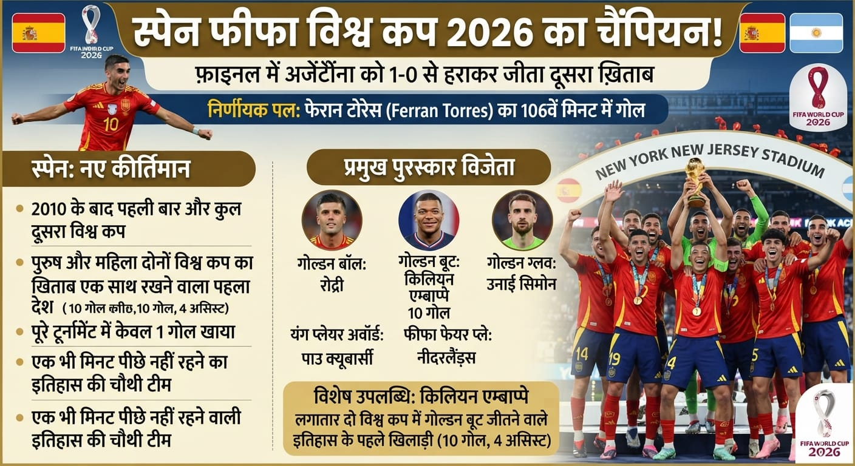
Answer: c) स्पेन Spain

स्पेन (Spain) ने फीफा विश्व कप 2026 (FIFA World Cup 2026) के फाइनल में गत चैंपियन अर्जेंटीना (Argentina) को अतिरिक्त समय में 1-0 से हराकर खिताब जीत लिया।
न्यूयॉर्क–न्यू जर्सी स्टेडियम (New York New Jersey Stadium) में खेले गए फाइनल में स्पेन के स्थानापन्न खिलाड़ी फेरान टोरेस (Ferran Torres) ने 106वें मिनट में विजयी गोल किया।
इस जीत के साथ स्पेन ने अपना दूसरा पुरुष फीफा विश्व कप (Second Men’s FIFA World Cup) खिताब जीता तथा 2010 के बाद पहली बार विश्व चैंपियन बना।

स्पेन पुरुष और महिला दोनों फीफा विश्व कप (Men’s and Women’s FIFA World Cup) का खिताब एक साथ रखने वाला विश्व का पहला देश बन गया।

इसके अलावा, स्पेन विश्व कप के पूरे टूर्नामेंट में एक भी मिनट पीछे न रहने वाली इतिहास की चौथी टीम तथा पूरे टूर्नामेंट में केवल एक गोल खाने वाली पहली विश्व चैंपियन टीम बनी।

प्रमुख पुरस्कार:

गोल्डन बॉल (Golden Ball – सर्वश्रेष्ठ खिलाड़ी): रोद्री (Rodri, Spain)
सिल्वर बॉल (Silver Ball): लियोनेल मेसी (Lionel Messi, Argentina)
ब्रॉन्ज बॉल (Bronze Ball): किलियन एम्बाप्पे (Kylian Mbappé, France)
गोल्डन बूट (Golden Boot – सर्वाधिक गोल): किलियन एम्बाप्पे (France) – 10 गोल
सिल्वर बूट (Silver Boot): लियोनेल मेसी (Argentina)
ब्रॉन्ज बूट (Bronze Boot): जूड बेलिंघम (Jude Bellingham, England)
गोल्डन ग्लव (Golden Glove – सर्वश्रेष्ठ गोलकीपर): उनाई सिमोन (Unai Simón, Spain)
यंग प्लेयर अवॉर्ड (Young Player Award): पाउ क्यूबार्सी (Pau Cubarsí, Spain)
फीफा फेयर प्ले अवॉर्ड (FIFA Fair Play Award): नीदरलैंड्स (Netherlands)

किलियन एम्बाप्पे ने लगातार दो विश्व कप (Consecutive FIFA World Cups) में गोल्डन बूट जीतने वाले इतिहास के पहले खिलाड़ी बने, उन्होंने टूर्नामेंट में 10 गोल और 4 असिस्ट दर्ज किए।

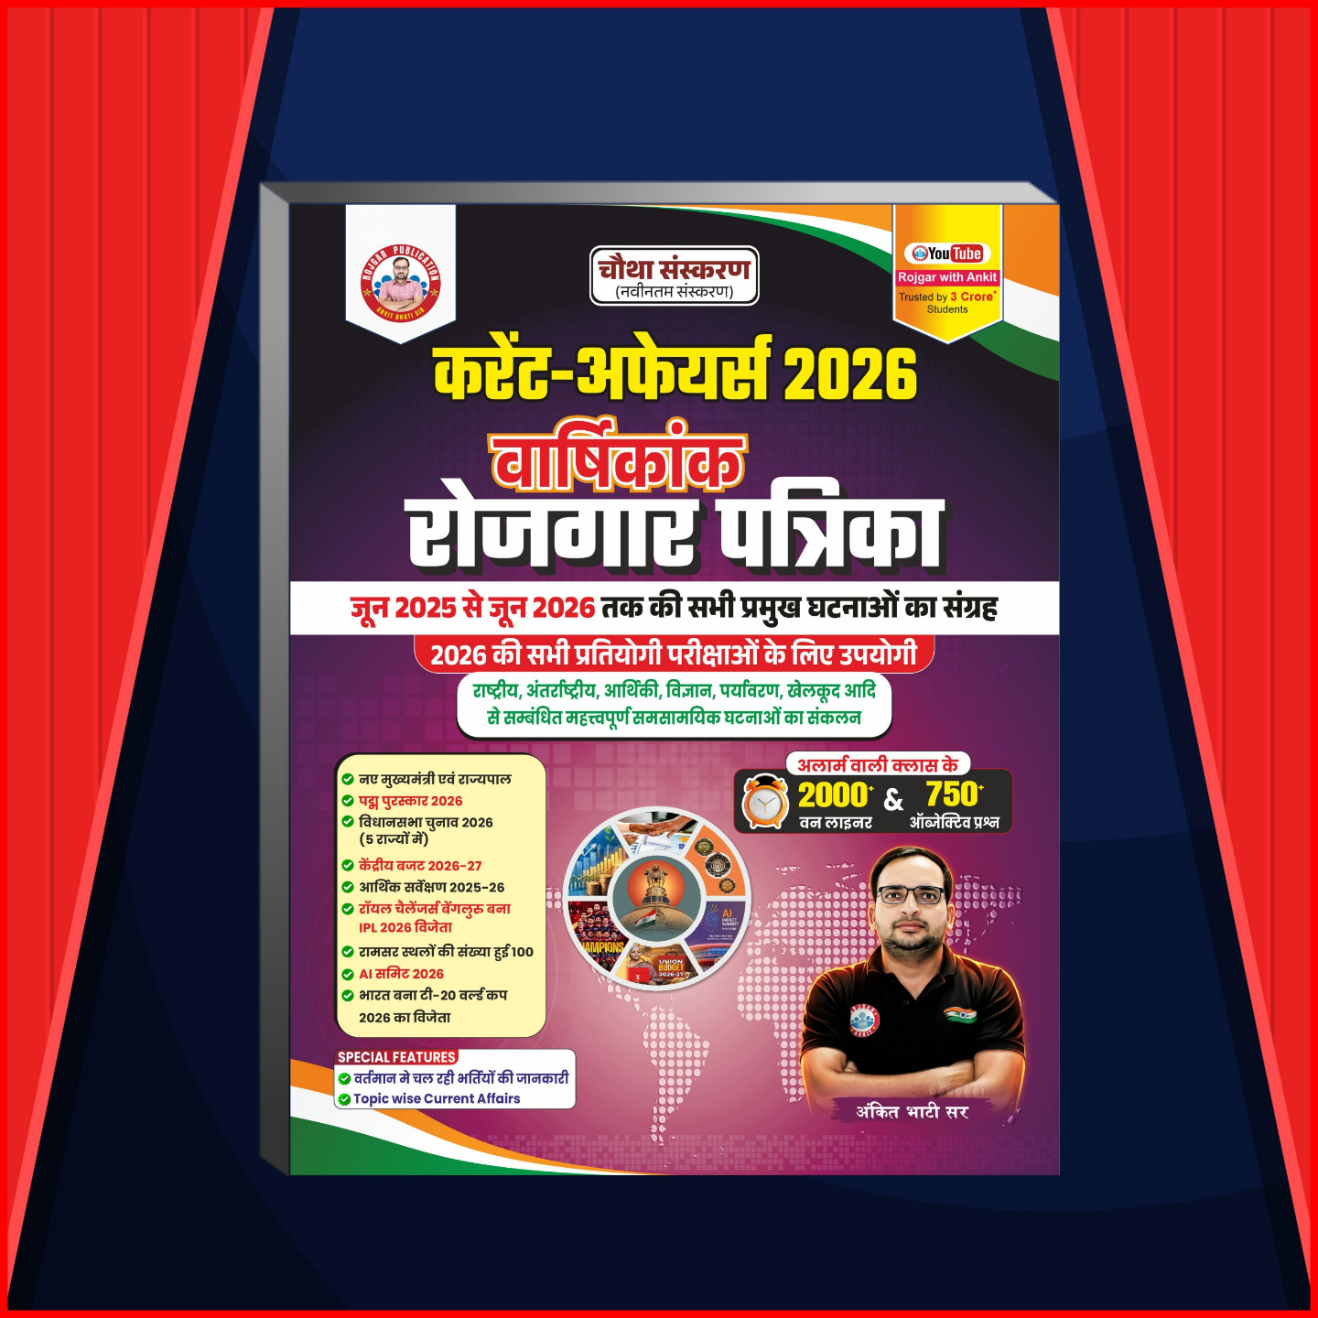

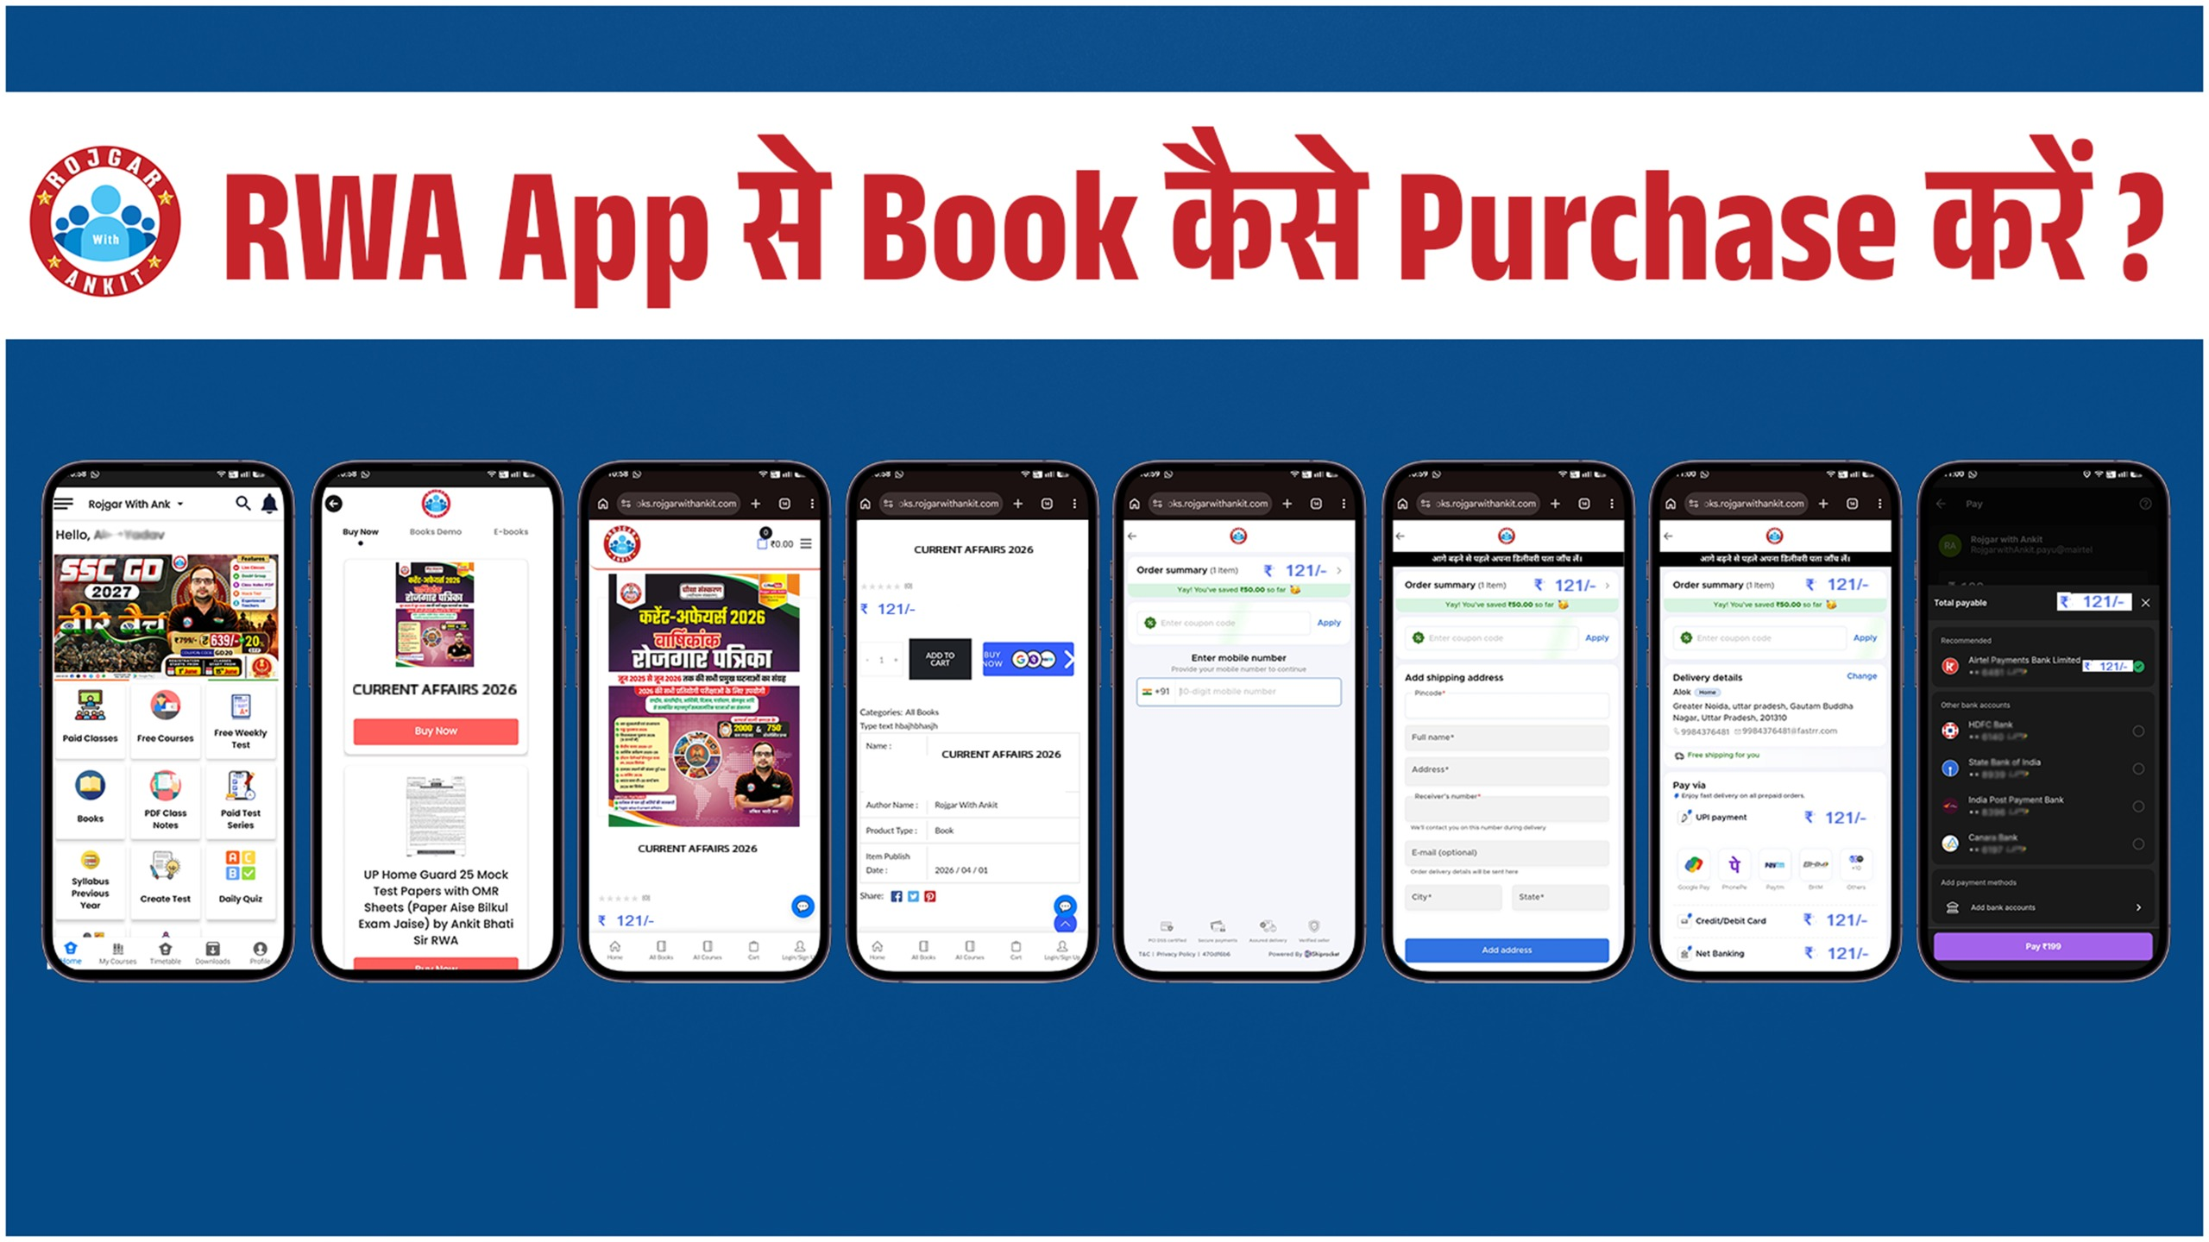

जुलाई के महत्वपूर्ण दिवस

राष्ट्रीय चिकित्सक दिवस - 1 जुलाई
National Doctors' Day - July 1
राष्ट्रीय चार्टर्ड एकाउंटेंट (CA) दिवस - 1 जुलाई
National Chartered Accountant (CA) Day - July 1
एस.बी.आई. (SBI) स्थापना दिवस - 1 जुलाई
SBI Foundation Day - July 1
जी.एस.टी. (GST) दिवस - 1 जुलाई
GST Day - 1 July
अंतरराष्ट्रीय सहकारिता दिवस / International Day of Cooperatives – 4 July
थीम / Theme : "शांतिपूर्ण विश्व के लिए सहकारिताएँ (Cooperatives for a Peaceful World)"
विश्व जूनोसिस दिवस - 6 July
World Zoonosis Day - 6 July
वैश्विक ऊर्जा स्वतंत्रता दिवस – 10 July
Global Energy Independence Day – July 10
विश्व जनसंख्या दिवस - 11 जुलाई
World Population Day - 11 July
विश्व युवा कौशल दिवस - 15 जुलाई
World Youth Skills Day - 15 July
विश्व युवा कौशल दिवस 2026 की थीमः "साझा भविष्य के लिए कौशल (Skills
for a Shared Future)"
अंतर्राष्ट्रीय आपराधिक न्याय दिवस - 17 जुलाई
International Criminal Justice Day - July 17
नेल्सन मंडेला अंतर्राष्ट्रीय दिवस - 18 जुलाई
Nelson Mandela International Day - 18 July
अंतर्राष्ट्रीय शतरंज दिवस - 20 जुलाई
International Chess Day - July 20
विश्व मस्तिष्क दिवस - 22 जुलाई
World Brain Day - July 22
कारगिल विजय दिवस - 26 जुलाई
Kargil Vijay Diwas - 26 July
विश्व हेपेटाइटिस दिवस - 28 जुलाई
World Hepatitis Day - 28 July
विश्व प्रकृति संरक्षण दिवस - 28 जुलाई
World Nature Conservation Day - July 28
विश्व बाघ दिवस - 29 जुलाई
World Tiger Day - July 29
अंतर्राष्ट्रीय मित्रता दिवस - 30 जुलाई
International Friendship Day - July 30
महत्वपूर्ण संविधान संशोधन | Important Constitutional Amendments
प्रमुख संविधान संशोधन / Major Constitutional Amendments | विशेष प्रावधान/परिवर्तन जो पेश किए गए / Special provisions/changes introduced
पहला संविधान संशोधन अधिनियम, 1951 / The Constitution (First Amendment) Act, 1951 | प्रथम संशोधन अधिनियम, 1951 द्वारा राज्य को सामाजिक और शैक्षणिक रूप से पिछड़े वर्गों के लिए विशेष प्रावधान करने का अधिकार दिया गया।  The First Amendment Act, 1951 empowered the State to make special provisions for the advancement of socially and educationally backward classes.  इस अधिनियम के तहत नौवीं अनुसूची की स्थापना की गई, जिससे भूमि सुधार कानूनों को न्यायिक समीक्षा से संरक्षण मिला।  The Ninth Schedule was established under this Act, protecting land reform laws from judicial review.  अभिव्यक्ति की स्वतंत्रता (अनुच्छेद 19(2)) में संशोधन कर नए प्रतिबंध जोड़े गए- सार्वजनिक व्यवस्था, विदेशी राज्यों के साथ मैत्रीपूर्ण संबंध और अपराध के लिए उकसाना।  Restrictions were added by amending the Freedom of Speech and Expression (Article 19(2))—public order, friendly relations with foreign states, and incitement to an offence.  इस संशोधन द्वारा अभिव्यक्ति की स्वतंत्रता पर लगाए जाने वाले प्रतिबंधों को "उचित" बनाया गया।  This amendment made the restrictions imposed on the freedom of speech and expression "reasonable".  भूमि सुधार और जमींदारी उन्मूलन कानूनों को कानूनी चुनौतियों से बचाने के लिए संविधान में 'नौवीं अनुसूची' जोड़ी गई।  The 'Ninth Schedule' was added to the Constitution to protect land reform and zamindari abolition laws from legal challenges.
7वाँ संविधान संशोधन अधिनियम, 1956 / 7th Constitutional Amendment Act, 1956 | संसद दो या दो से अधिक राज्यों या केंद्रशासित प्रदेशों के लिए एक ही उच्च न्यायालय स्थापित कर सकती है।  Parliament can establish a common High Court for two or more States or Union Territories.  राज्यों के चार वर्गों (Part A, B, C, D) को समाप्त कर 14 राज्यों एवं 6 संघशासित प्रदेशों का गठन किया गया।  The four categories of states (Part A, B, C, D) were abolished, and 14 states and 6 Union Territories were formed.

पुस्तक का नाम / Book Title | लेखक / Author
द घोस्ट्स ऑफ इंडियन स्मॉल टाउंस / The Ghosts of Indian Small Towns | रस्किन बॉन्ड / Ruskin Bond
ट्रुथ विदाउट एपॉलोजी / Truth Without Apology | आचार्य प्रशांत / Acharya Prashant
12 ईयर्स: माई मेस्ड-अप लव स्टोरी / 12 Years: My Messed-up Love Story | चेतन भगत / Chetan Bhagat
विकसित भारत इंडिया/2047 / Viksit Bharat India/2047 | आदित्य पिट्टी / Aditya Pitti
फाइंडिंग माई वे / Finding My Way | मलाला यूसुफजई / Malala Yousafzai

Full Forms
NASA | National Aeronautics and Administration Space
SAARC | South Asian Association for Regional Cooperation
UNESCO | United Nations Educational Scientific and Cultural Organisation
UNICEF | United Nations International Children's Emergency Fund/United Nations Children's Fund
NRI | Non-Resident Indian

One Liner Revision
11 MAY 2026

1. हाल ही में प्रधानमंत्री आवास योजना-शहरी (PMAY-U 2.0) के अंतर्गत घरों के निर्माण में शीर्ष प्रदर्शन करने वाला राज्य कौन-सा बना है? ओडिशा
Which state has recently emerged as the top performer in the construction of houses under the Pradhan Mantri Awas Yojana-Urban (PMAY-U 2.0)? Odisha

2. हाल ही में तमिलनाडु के 9वें मुख्यमंत्री के तौर पर किसने शपथ ली है? सी. जोसेफ विजय
Who has recently taken the oath as the 9th Chief Minister of Tamil Nadu? C. Joseph Vijay

3. हाल ही में भारत के नए प्रमुख रक्षा अध्यक्ष (CDS) के रूप में किसे नियुक्त किया गया है? एन. एस. राजा सुब्रमणि
Who has recently been appointed as India's new Chief of Defence Staff (CDS)? N. S. Raja Subramani

4. हाल ही में स्क्रैमजेट कम्बस्टर का सफल परीक्षण किसने किया है? रक्षा अनुसंधान और विकास संगठन
Who recently conducted a successful test of a scramjet combustor? Defence Research and Development Organisation

5. हाल ही में राष्ट्रीय लोक अदालत का आयोजन कौन कर रहा है? नालसा
Who recently organized the National Lok Adalat? NALSA

6. हाल ही में पुडुचेरी का मुख्यमंत्री किसे नियुक्त किया गया है? एन. रंगासामी
Who has recently been appointed as the Chief Minister of Puducherry? N. Rangasamy

7. हाल ही में गुरूदेव रबींद्रनाथ ठाकुर की 165वीं जयंती कब मनाई गई है? 9 मई
When was Gurudev Rabindranath Tagore's 165th birth anniversary recently celebrated? May 9

8. हाल ही में भारतीय नौसेना प्रमुख के रूप में किसे नियुक्त किया गया है? कृष्णा स्वामीनाथन
Who has recently been appointed as the Chief of the Indian Navy? Krishna Swaminathan

9. हाल ही में राष्ट्रीय पंचायत पुरस्कार 2025 के परिणाम घोषित किए गए हैं, सही कथन चुनिए— कर्नाटक ने सबसे अधिक पुरस्कार प्राप्त किए हैं
The results for the National Panchayat Awards 2025 have recently been announced; choose the correct statement— Karnataka has received the highest number of awards.
10. हाल ही में अग्नि मिसाइल के सफल परीक्षण के संबंध में सही कथन चुनिए— इसका परिक्षण ओडिशा स्थित डॉ. ए.पी.जे. अब्दुल कलाम द्वीप से किया गया है
Select the correct statement regarding the recent successful test of the Agni missile— it was tested from Dr. A. P. J. Abdul Kalam island, Odisha.

11: हाल ही में 2026 के लिए मेटियोरिटिकल सोसाइटी का फेलो किसे चुना गया है? कुलजीत कौर मरहास
Who was recently elected as a Fellow of The Meteoritical Society for 2026? Kuljeet Kaur Marhas
12: हाल ही में सरदार पटेल सहकारी डेयरी फेडरेशन (SPCDF) का पहला अध्यक्ष किसे चुना गया है? जयेन मेहता
Who was recently elected as the first Chairman of the Sardar Patel Cooperative Dairy Federation (SPCDF)? Jayen Mehta

13: हाल ही में आर्चीबाल्ड पुरस्कार 2026 किसने जीता है? रिचर्ड लेवर
Who recently won the Archibald Prize 2026? Richard Lewer

14: हाल ही में वन-टाइम ट्रैफिक चालान निपटान योजना किसने शुरू की है? बिहार
Who recently launched a One-Time Traffic Challan Settlement Scheme? Bihar

15. हाल ही में 2026 टेक्सास इनोवेशन कॉन्फ्रेंस और अवार्ड्स में ‘यूनिवर्सिटी इनोवेटर अवार्ड’ से किसे सम्मानित किया गया है? डॉ. शेखर सुमन
Who was recently honored with the ‘University Innovator Award’ at the 2026 Texas Innovation Conference and Awards? Dr. Shekhar Suman

16: हाल ही में किस देश ने मई 2025 में भारत-पाकिस्तान संघर्ष के दौरान पाकिस्तान को साइट पर तकनीकी सहायता प्रदान करने की पुष्टि की है? चीन
Which country recently confirmed that it provided on-site technical assistance to Pakistan during the India-Pakistan conflict in May 2025? China

17: हाल ही में अंतर्राष्ट्रीय ओलंपिक समिति (IOC) ने LA 2028 ओलंपिक के लिए किस देश के खिलाड़ियों पर प्रतिबंधों को आधिकारिक रूप से हटाया है? बेलारूस
Which country's athletes recently had the restrictions imposed upon them for the LA 2028 Olympics officially lifted by the International Olympic Committee (IOC)? Belarus

21 JULY 2026 Revision

Q.1: हाल ही में बिहार की पहली नदी जोड़ो परियोजना का शुभारंभ किस परियोजना के रूप में किया गया है? Which project has recently been launched as Bihar's first River Linking Project?

a) बेलवा–मीनापुर लिंक चैनल Belwa–Minapur Link Channel
b) गंगा–सोन लिंक परियोजना Ganga–Son Link Project
c) कोसी–गंडक लिंक परियोजना Kosi–Gandak Link Project
d) बागमती–कमला लिंक परियोजना Bagmati–Kamla Link Project
Q. 2: हाल ही में भारत के पहले कृत्रिम बुद्धिमत्ता (AI) एकीकृत वर्टिकल विश्वविद्यालय परिसर का उद्घाटन कहाँ किया गया है? Where has India's first AI-integrated vertical university campus been inaugurated recently?

a) बेंगलुरु Bengaluru
b) पुणे Pune
c) हैदराबाद Hyderabad
d) चेन्नई Chennai

Q. 3: हाल ही में समान नागरिक संहिता (UCC) विधेयक के प्रारूप को किस राज्य मंत्रिमंडल ने मंजूरी दी है? Which state cabinet has recently approved the draft of the Uniform Civil Code (UCC) Bill?
a) उत्तराखंड Uttarakhand
b) मध्य प्रदेश Madhya Pradesh
c) गुजरात Gujarat
d) उत्तर प्रदेश Uttar Pradesh

Q. 4: हाल ही में ज्ञान भारतम मिशन के अंतर्गत 12 लाख पांडुलिपियों का सत्यापन कर देश में प्रथम स्थान किस राज्य ने प्राप्त किया है? Which state has recently secured the first position in India by verifying 1.2 million manuscripts under the Gyan Bharatam Mission?

a) उत्तर प्रदेश Uttar Pradesh
b) राजस्थान Rajasthan
c) महाराष्ट्र Maharashtra
d) मध्य प्रदेश Madhya Pradesh

Q. 5: हाल ही में प्रदूषणकारी वाणिज्यिक वाहनों को बीएस-VI अथवा इलेक्ट्रिक वाहनों से बदलने हेतु कौन-सी योजना के परिचालन दिशा-निर्देशों को मंजूरी दी गई है? Which scheme's operational guidelines have recently been approved to replace polluting commercial vehicles with BS-VI or electric vehicles?
a) परिवर्तन योजना PARIVARTAN Scheme
b) स्वच्छ वाहन योजना Clean Vehicle Scheme
c) राष्ट्रीय ई-गतिशीलता योजना National E-Mobility Scheme
d) हरित परिवहन योजना Green Transport Scheme
Q. 6: हाल ही में असम में बाढ़ के दौरान राहत एवं बचाव कार्यों के लिए कौन-सा अभियान शुरू किया गया है? Which operation has recently been launched for flood relief and rescue operations in Assam?

a) ऑपरेशन सहायता Operation Sahayata
b) ऑपरेशन सद्भावना Operation Sadbhavana
c) ऑपरेशन जल राहत Operation Jal Rahat
d) ऑपरेशन जीवन रक्षा Operation Jeevan Raksha

Q. 7: हाल ही में 58वें अंतरराष्ट्रीय रसायन ओलंपियाड (IChO 2026) के संबंध में सही कथन चुनिए। Choose the correct statement regarding the 58th International Chemistry Olympiad (IChO 2026).

a) भारत ने 2 स्वर्ण और 2 रजत पदक जीते। India won 2 Gold and 2 Silver medals.
b) प्रतियोगिता का आयोजन बीजिंग, चीन में हुआ। The competition was held in Beijing, China.
c) प्रतियोगिता में केवल 50 देशों ने भाग लिया। Only 50 countries participated in the competition.
d) भारत ने चार स्वर्ण पदक जीतकर संयुक्त रूप से वैश्विक प्रथम स्थान प्राप्त किया। India won 4 Gold medals, and India jointly secured the first position globally.

Q. 8: हाल ही में 37वें अंतरराष्ट्रीय जीवविज्ञान ओलंपियाड (IBO 2026) के संबंध में सही कथन चुनिए। Choose the correct statement regarding the 37th International Biology Olympiad (IBO 2026).

a) भारत ने 1 स्वर्ण और 3 रजत सहित कुल 4 पदक जीते। India won a total of 4 medals, including 1 Gold and 3 Silver medals.
b) प्रतियोगिता का आयोजन टोक्यो, जापान में हुआ। The competition was held in Tokyo, Japan.
c) भारत ने 2 स्वर्ण और 2 रजत पदक जीते। India won 2 Gold and 2 Silver medals.
d) भारत के सभी प्रतिभागियों ने स्वर्ण पदक जीते। All Indian participants won Gold medals.
Q. 9: हाल ही में विश्व का सबसे बड़ा दही उत्पादन संयंत्र कहाँ स्थापित किया जा रहा है? Where is the world's largest curd production plant being established recently?
a) महाराष्ट्र Maharashtra
b) पश्चिम बंगाल West Bengal
c) गुजरात Gujarat
d) उत्तर प्रदेश Uttar Pradesh
Q. 10: हाल ही में भारत के पहले इमर्सिव भाषा संग्रहालय ‘शब्दलोक’ का उद्घाटन कहाँ किया गया है? Where has India's first immersive language museum 'Shabdalok' been inaugurated recently?

a) नई दिल्ली New Delhi
b) जयपुर Jaipur
c) वाराणसी Varanasi
d) कोलकाता Kolkata
Q. 11: हाल ही में लॉर्ड्स क्रिकेट ग्राउंड में वनडे शतक लगाने वाले पहले भारतीय पुरुष क्रिकेटर कौन बने हैं? Who has recently become the first Indian male cricketer to score an ODI century at Lord's Cricket Ground?

a) रोहित शर्मा Rohit Sharma
b) शुभमन गिल Shubman Gill
c) a और b both a and b
d) विराट कोहली Virat Kohli
Q. 12: हाल ही में फीफा विश्व कप 2026 का खिताब किस देश ने जीता है? Which country has recently won the FIFA World Cup 2026 title?

a) अर्जेंटीना Argentina
b) स्पेन Spain
c) फ्रांस France
d) इंग्लैंड England

Home Work Question
Q. मसालों का बगीचा के नाम से निम्न में से किसे जाना जाता है? Which is known as the "Garden of Spices"?
(A) कर्नाटक Karnataka
(B) असम Assam
(C) नागालैंड Nagaland
(D) केरल Kerala


